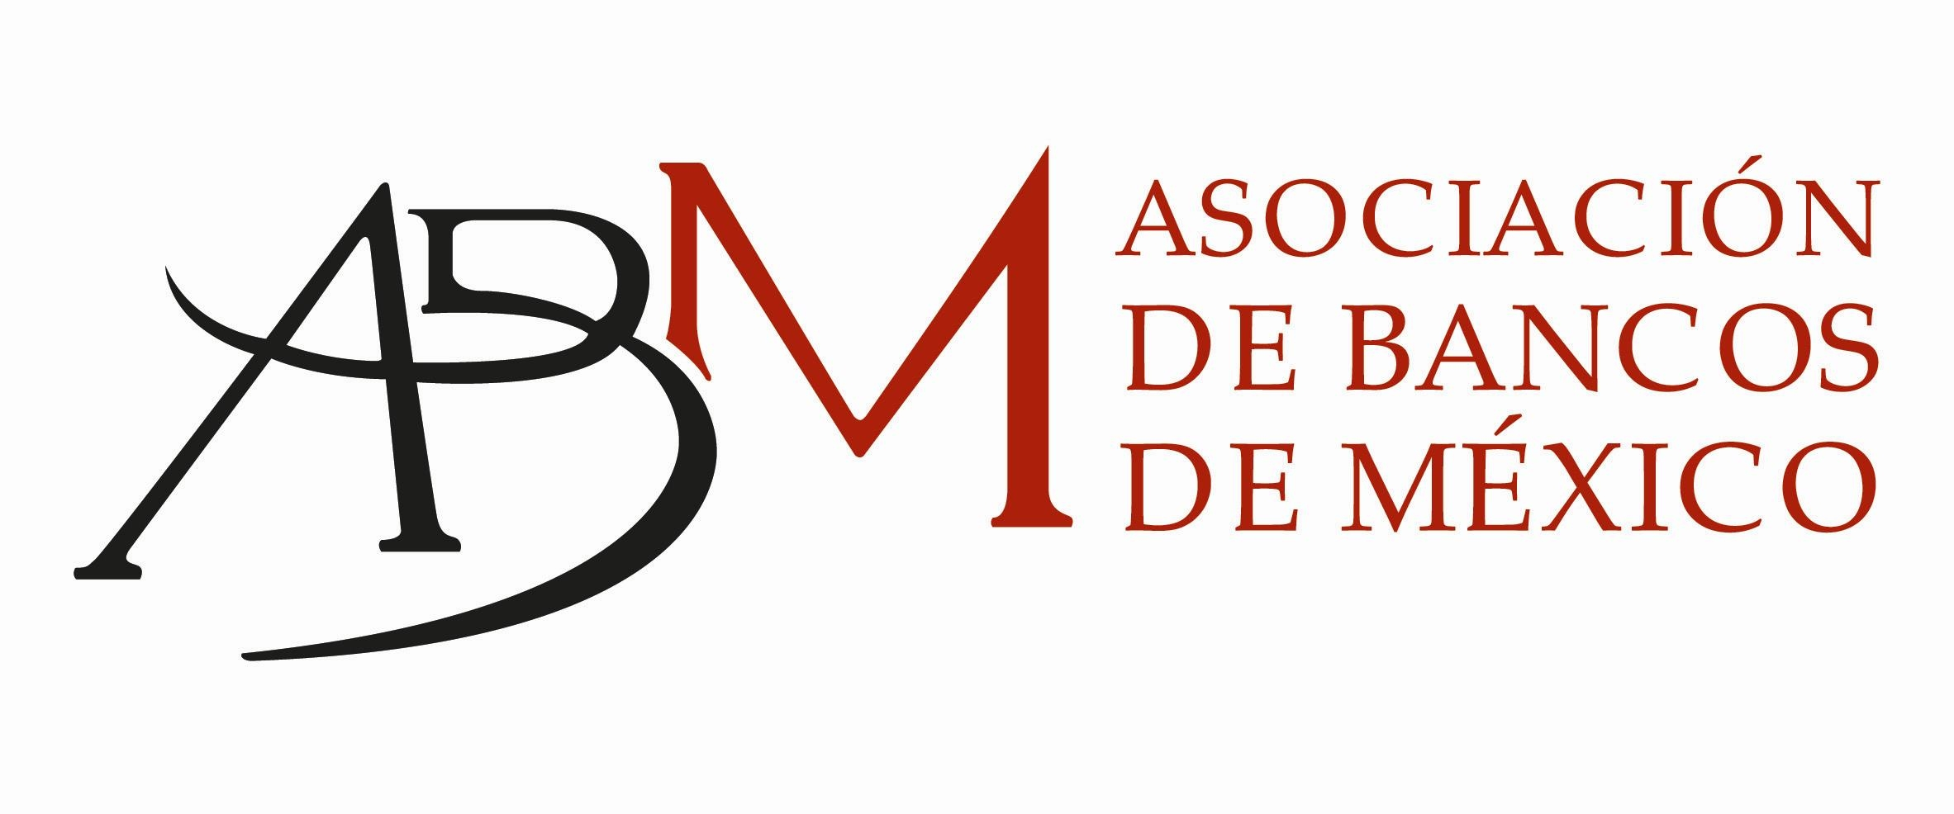
México, D.F., a 29 de septiembre de 2009

COMUNICADO DE PRENSA

La Banca cumple con la autoridad
en materia de comisiones

La Asociación de Bancos de México informa que, con base a lo dispuesto por el Banco de México, a partir del mes de octubre las instituciones bancarias no cobrarán comisiones en cuentas de depósito a la vista, por el manejo de cuenta y por no mantener un saldo mínimo de manera simultánea, dentro de un mismo periodo comprendido en el estado de cuenta.

Estas comisiones anteriormente mencionadas fueron objeto de una prórroga por parte del propio Banco de México, para que durante el mes de septiembre las instituciones bancarias pudieran realizar los ajustes necesarios a su infraestructura informática y así dar cabal cumplimiento a lo señalado en el numeral 2.2, inciso a) de la Circular 17/2009 emitida por dicha autoridad.

Asimismo, se da a conocer que el resto de las disposiciones emitidas por la autoridad en la misma circular 17/2009, con relación al cobro de comisiones, han sido observadas desde el 21 de agosto.

Con estas acciones, la Banca cumple con las disposiciones emitidas por las autoridades y se compromete con una mayor transparencia en beneficio de sus clientes.

- - - 0 - - -

